Лабораторная работа №14
Партиции, файловые системы, монтирование
Юсупова Ксения Равилевна
Содержание

1 Цель работы
Получить навыки создания разделов на диске и файловых систем. Получить навыки монтирования файловых систем

2 Задание
- Добавьте два диска на виртуальной машине (раздел 14.4.1).
- Продемонстрируйте навыки создания разделов MBR с помощью fdisk (раздел 14.4.2).
- Продемонстрируйте навыки создания логических разделов с помощью fdisk (раздел 14.4.3).
- Продемонстрируйте навыки создания раздела подкачки с помощью fdisk (раздел 14.4.4).
- Продемонстрируйте навыки создания разделов GPT с помощью gdisk (раздел 14.4.5).
- Продемонстрируйте навыки форматирования файловой системы XFS (раздел 14.4.6).
- Продемонстрируйте навыки форматирования файловой системы EXT4 (раздел 14.4.7).
- Продемонстрируйте навыки ручного монтирования файловых систем (раздел 14.4.8).
- Продемонстрируйте навыки монтирования файловых систем с помощью /etc/fstab (раздел 14.4.9).
- Выполните задание для самостоятельной работы (раздел 14.5).

3 Выполнение лабораторной работы
Добавили к нашей виртуальной машине два диска размером 512 МБ. Для добавления диска в VirtualBox для нашей виртуальной машины нажали в меню Настроить , выбрали Носители , затем на контроллере SATA нажали «Добавить жёсткий диск». В открывшемся окне нажали «Создать образ диска», в следующем окне выбрали VDI и нажмали Далее , затем отметили «Динамический виртуальный жёсткий диск» и нажали Далее , указали месторасположение диска и его название (disk1.vdi или disk2.vdi), а также его размер — 512 МБ, нажали Создать . В окне выбора жёсткого диска встали на обозначение созданного диска и нажали Выбрать . Для добавления второго диска размером 512 МБ к контроллеру SATA повторили указанные выше действия.(рис. 1).
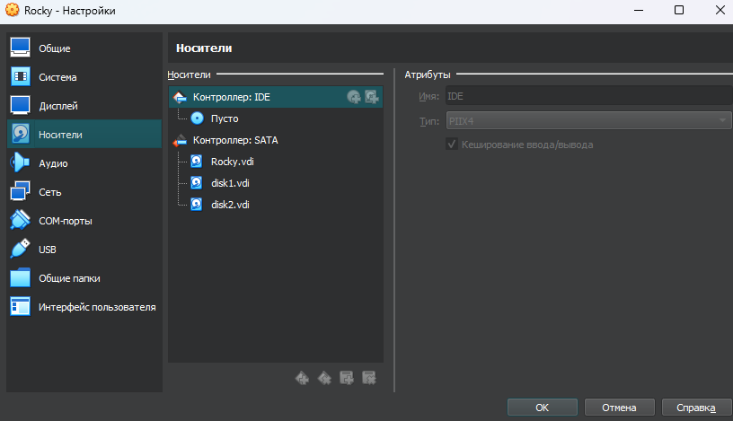
Рис. 1: Выполнили задание из раздела 14.4.1. (Создание виртуальных носителей)
Запустили нашу виртуальную машину с добавленными дополнительными дисками disk1 и disk2. В командной строке с полномочиями администратора с помощью fdisk посмотрели перечень разделов на всех имеющихся в системе устройствах жёстких дисков. В списке отразилась информация о добавленных дисках размером 512 MiB, в частности названии разделов: /dev/sdb и /dev/sdc.(рис. 2).
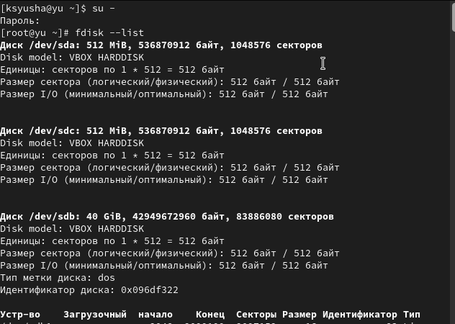
Рис. 2: Проверка добавленных дисков командой fdisk –list)
Запустили fdisk для работы с диском /dev/sda, получили справку по командам, просмотрели текущее состояние диска командой p. (рис. 3).
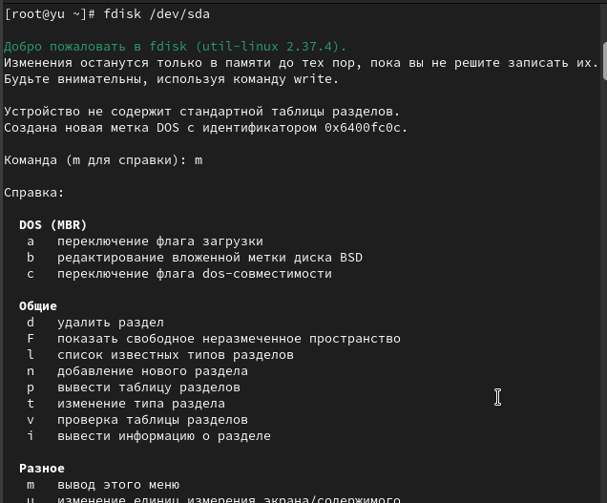
Рис. 3: Получение справки и просмотр состояния диска в fdisk
Приступили к созданию разделов MBR на диске /dev/sda с помощью утилиты fdisk. Создали основной раздел размером 100 MiB, приняв все значения по умолчанию: тип раздела p (основной), номер раздела 1, первый сектор 2048, последний сектор +100M. Приняли тип раздела по умолчанию Linux (83) и записали изменения на диск командой w. (рис. 4).
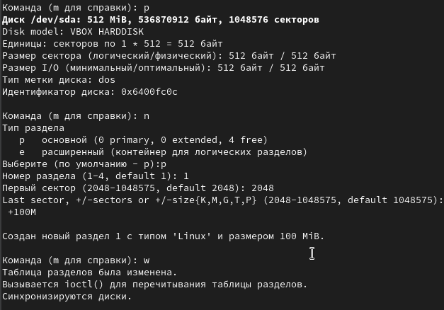
Рис. 4: Создание основного раздела MBR на диске /dev/sda
Сравнили вывод команды fdisk -l /dev/sda с выводом команды cat /proc/partitions. Команда fdisk показывает подробную информацию о диске и его разделах с указанием типов, начальных и конечных секторов, размеров в понятных единицах, тогда как cat /proc/partitions отображает информацию из памяти ядра в виде сырых данных с указанием major/minor номеров устройств и размеров в блоках. Записали изменения в таблицу разделов ядра командой partprobe /dev/sda. (рис. 5).
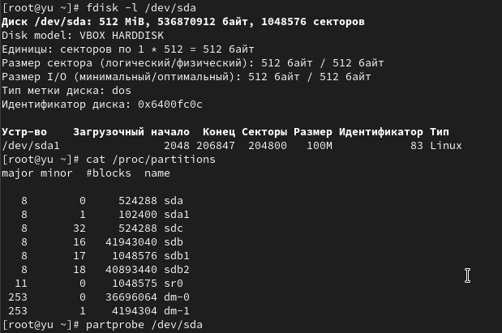
Рис. 5: Сравнение выводов fdisk и cat /proc/partitions
Вернулись в fdisk для создания логических разделов на том же диске /dev/sda. Создали расширенный раздел, который занял всю оставшуюся часть диска, затем внутри расширенного раздела создали логический раздел размером 101 MiB. Записали изменения и обновили таблицу разделов ядра. (рис. 6).
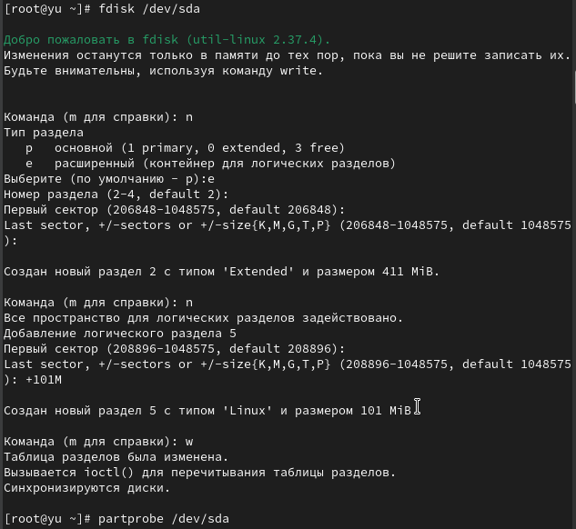
Рис. 6: Создание расширенного и логического разделов
Просмотрели информацию о добавленных разделах через cat /proc/partitions и fdisk –list /dev/sda, убедившись в правильности созданных разделов: /dev/sda1 (основной), /dev/sda2 (расширенный) и /dev/sda5 (логический). (рис. 7).
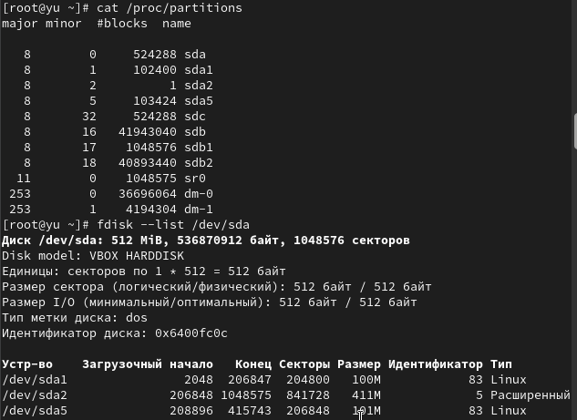
Рис. 7: Проверка созданных разделов на диске /dev/sda
Создали раздел подкачки на диске /dev/sda. Добавили логический раздел размером 100 MiB, изменили его тип на Linux swap (82), записали изменения и обновили таблицу разделов. (рис. 8).
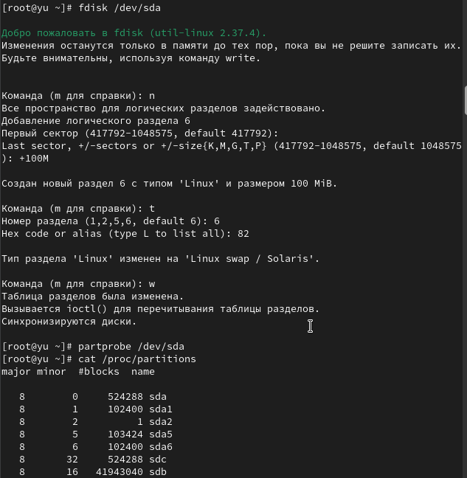
Рис. 8: Создание раздела подкачки
Отформатировали раздел подкачки командой mkswap /dev/sda6, активировали его с помощью swapon /dev/sda6 и проверили размер пространства подкачки командой free -m. Проверили, что раздел подкачки создан и активирован: fdisk –list /dev/sda показал наличие раздела /dev/sda6 типа Linux swap, а free -m отобразил увеличенный общий объем swap памяти. (рис. 9).
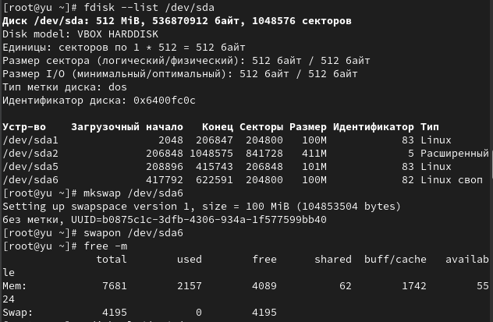
Рис. 9: Форматирование и активация раздела подкачки
Перешли к работе со вторым добавленным диском /dev/sdc для создания разделов GPT с помощью gdisk. Посмотрели текущее состояние диска командой gdisk -l /dev/sdc, затем запустили gdisk /dev/sdc и создали раздел GPT размером 100 MiB с типом Linux filesystem (8300). Записали изменения и обновили таблицу разделов. (рис. 10).
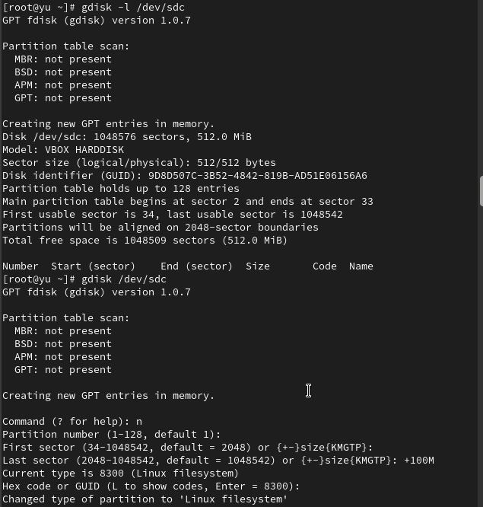
Рис. 10: Создание раздела GPT на диске /dev/sdc
Проверили создание GPT раздела: gdisk -l /dev/sdc показал наличие раздела /dev/sdc1 размером 100 MiB с типом Linux filesystem, а cat /proc/partitions отобразил соответствующий блок-устройство в системе. (рис. 11).
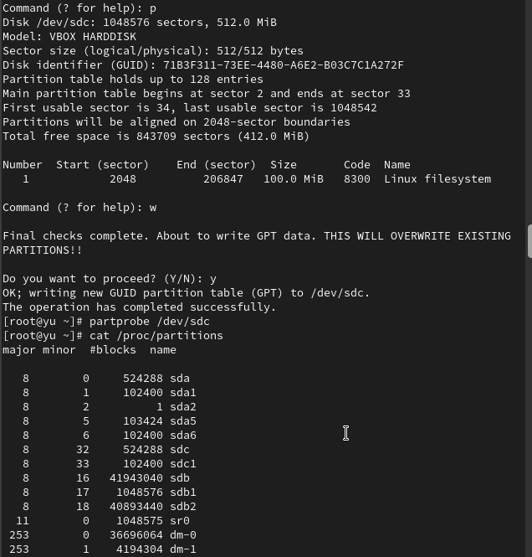
Рис. 11: Проверка созданного GPT раздела
Выполнили форматирование файловых систем. Для раздела /dev/sda1 создали файловую систему XFS командой mkfs.xfs /dev/sda1 и установили метку файловой системы “xfsdisk” с помощью xfs_admin -L xfsdisk /dev/sda1. Для раздела /dev/sda5 создали файловую систему EXT4 командой mkfs.ext4 /dev/sda5, установили метку “ext4disk” через tune2fs -L ext4disk /dev/sda5 и настроили параметры монтирования по умолчанию с включением списков контроля доступа и расширенных атрибутов пользователя. (рис. 12).
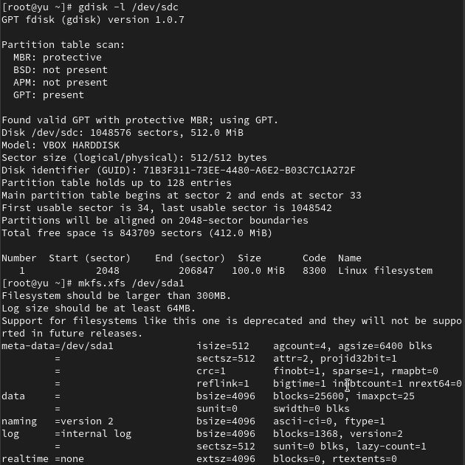
Рис. 12: Форматирование файловых систем XFS и EXT4
Выполнили ручное монтирование файловых систем. Создали точку монтирования /mnt/tmp и смонтировали раздел /dev/sda5 командой mount /dev/sda5 /mnt/tmp. Проверили корректность монтирования через команду mount, которая показала наличие смонтированного раздела. Затем отмонтировали раздел командой umount /dev/sda5 и снова проверили командой mount, убедившись, что раздел успешно отмонтирован. (рис. 13).
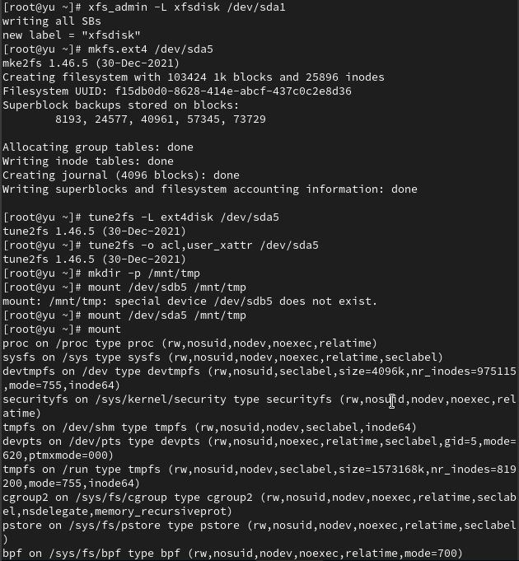
Рис. 13: Ручное монтирование и отмонтирование файловой системы
Настроили автоматическое монтирование раздела XFS через /etc/fstab. Создали точку монтирования /mnt/data, определили UUID раздела /dev/sda1 командой blkid /dev/sda1, отредактировали файл /etc/fstab, добавив строку с UUID раздела, точкой монтирования /mnt/data и типом файловой системы xfs. (рис. 14).
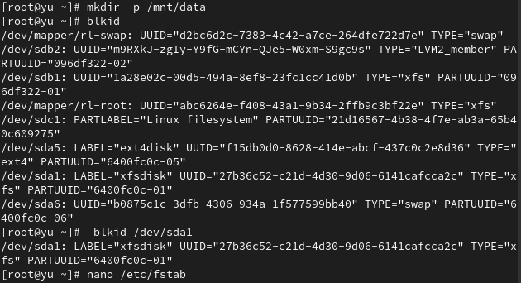
Рис. 14: Настройка автоматического монтирования через /etc/fstab
Проверили содержимое файла /etc/fstab, убедившись в правильности добавленной записи для автоматического монтирования раздела /dev/sda1 в /mnt/data при загрузке системы. (рис. 15).
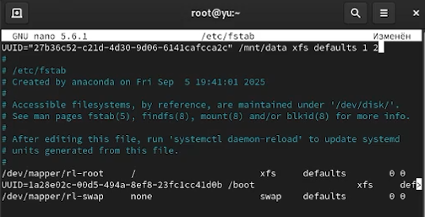
Рис. 15: Проверка файла /etc/fstab
Применили изменения командой mount -a и проверили монтирование через df -h. Проверили корректность монтирования через /etc/fstab: выполнили mount -a, затем systemctl daemon-reload для обновления systemd, снова mount -a, и df -h показал, что раздел /dev/sda1 успешно смонтирован в /mnt/data. (рис. 16).
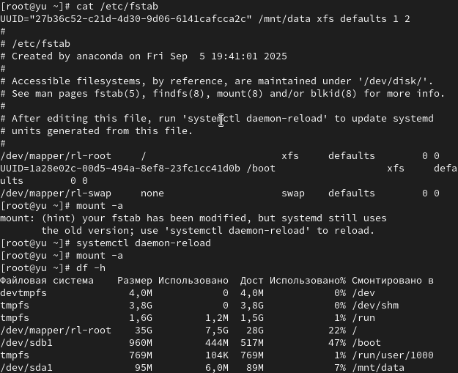
Рис. 16: Проверка монтирования через /etc/fstab

4 Выполнение самостоятельной работы
Добавили две партации на диск с разбиением GPT (/dev/sdc). Запсутили gdisk /dev/sdc, создали раздел номер 2 размером 100 MiB с типом Linux filesystem (8300) и раздел номер 3 размером 100 Mib c типом Linux swap (8200). Записали изменеия и обновили таблицу разделов (рис. 17).
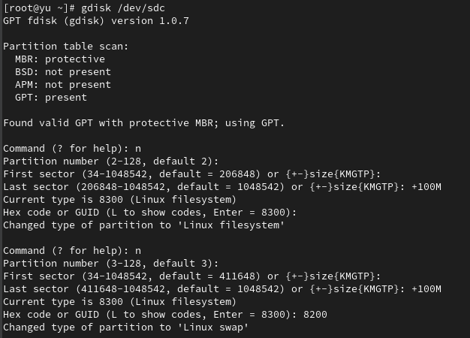
Рис. 17: Создание двух разделов GPT на диске /dev/sdc
Проверили созданные разделы: gdisk -l /dev/sdc показал наличие трех разделов /dev/sdc1 (100MiB, Linux filesystem), /dev/sdc2 (100MiB, Linux filesystem) и /dev/sdc3 (100MiB, Linux swap).Cat /proc/partitions отобразил соответствующие блочные устройства в системе (рис. 18).
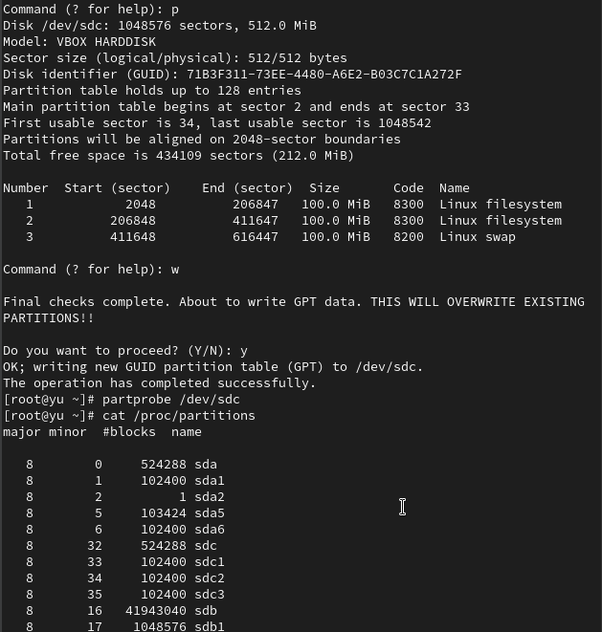
Рис. 18: Проверка созданных разделов GPT
Отформатировали созданные разделы: для /dev/sdc2 создали файловую систему ext4 командой mkfs.ext4 /dev/sdc2, для /dev/sdc3 создали раздел подкачки командой mkswap /dev/sdc3. Создали точку монтирования /mnt/data-ext и определили UUID разделов с помощью blkid.(рис. 19).
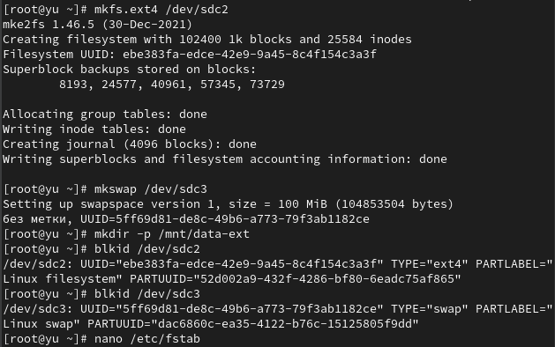
Рис. 19: форматирование разделов и получение UUID
Настроили сервер для автоматического монтирования разделов. Отредактирован файл /etc/fstab, добавив строки для автомтического монтирования раздела ext4 в /mnt/data-ext и активации раздела подкачки при заграке системы (рис. 20).
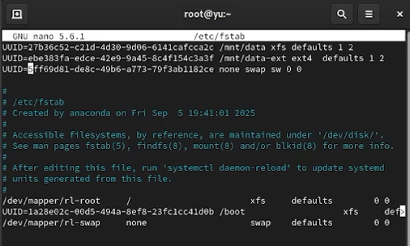
Рис. 20: Настройка автоматического монтирования в /etc/fstab
Применили настройки из /etc/fstab командой mount -a, активировали раздел подкачки командой swapon -a. Проверили после перезагрузки системы, что раздел ext4 смонтирован в /mnt/data-ext , раздел подкачки активирован и общий объём памяти увеличен на 100 MiB(рис. 21).
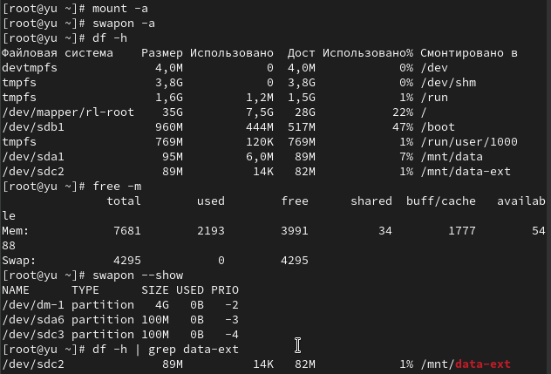
Рис. 21: Проверка автоматического монтирования и активации swap

5 Ответы на контрольные вопросы
- Какой инструмент используется для создания разделов GUID?
- Для создания разделов GPT (GUID Partition Table) используется инструмент gdisk. В ходе лабораторной работы мы использовали команду gdisk /dev/sdc для создания разделов GPT на втором добавленном диске.
- Какой инструмент применяется для создания разделов MBR?
- Для создания разделов MBR (Master Boot Record) применяется инструмент fdisk. В лабораторной работе мы использовали команду fdisk /dev/sda для создания разделов MBR на первом добавленном диске.
- Какой файл используется для автоматического монтирования разделов во время загрузки?
- Для автоматического монтирования разделов во время загрузки используется файл /etc/fstab. В ходе работы мы редактировали этот файл, добавляя строки для автоматического монтирования разделов /dev/sda1 в /mnt/data и /dev/sdc2 в /mnt/data-ext.
- Какой вариант монтирования целесообразно выбрать, если необходимо, чтобы файловая система не была автоматически примонтирована во время загрузки?
- Если необходимо, чтобы файловая система не монтировалась автоматически при загрузке, следует использовать ручное монтирование командой mount. В лабораторной работе мы выполняли ручное монтирование раздела /dev/sda5 в /mnt/tmp командой mount /dev/sda5 /mnt/tmp.
- Какая команда позволяет форматировать раздел с типом 82 с соответствующей файловой системой?
- Для форматирования раздела с типом 82 (Linux swap) используется команда mkswap. В работе мы форматировали разделы подкачки командами mkswap /dev/sda6 и mkswap /dev/sdc3.
- Вы только что добавили несколько разделов для автоматического монтирования при загрузке. Как можно безопасно проверить, будет ли это работать без реальной перезагрузки?
- Для безопасной проверки автоматического монтирования без перезагрузки используется команда mount -a, которая монтирует все файловые системы, указанные в /etc/fstab. В работе мы использовали эту команду для проверки корректности настроек.
- Какая файловая система создаётся, если вы используете команду mkfs без какой-либо спецификации файловой системы?
- Команда mkfs без спецификации файловой системы по умолчанию создаёт файловую систему ext2. Однако в современных дистрибутивах рекомендуется явно указывать тип файловой системы.
- Как форматировать раздел EXT4?
- Для форматирования раздела в файловую систему EXT4 используется команда mkfs.ext4. В лабораторной работе мы форматировали разделы командами mkfs.ext4 /dev/sda5 и mkfs.ext4 /dev/sdc2.
- Как найти UUID для всех устройств на компьютере?
- Для поиска UUID всех устройств на компьютере используется команда blkid. В ходе работы мы использовали эту команду для получения UUID разделов перед добавлением записей в /etc/fstab.

6 Выводы
В ходе лабораторной работы мы получили навыки создания разделов на диске и файловых систем, получили навыки монтирования файловых систем.

